«AddressBlock»
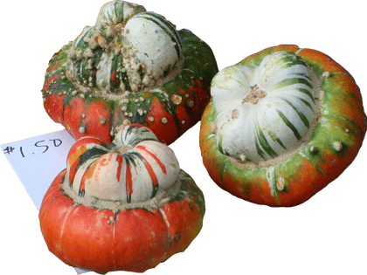
Charlotte’s Web Site
123 Main Street
Brighton, MI 48116

